利用混合域分析仪进行跨域分析
来源：EEFOCUS
泰克科技公司(Tektronix)最新推出的MDO4000系列混合域分析仪(图1)，是一款具有创新意义的分析仪，至今已经获得国内外十多个最佳创新奖项。原因为MDO4000的“五机合一”特色，即：四通道500MHz/1GHz带宽数字荧光示波器，16通道逻辑分析仪，多种总线协议分析仪，3GHz/6GHz频谱分析仪，以及大于等于1GHz带宽的调制域分析仪。这五种功能工作在同一时钟、同一触发机制下，使得MDO4000具有创新的时域、频域和调制域时间相关的跨域分析功能。
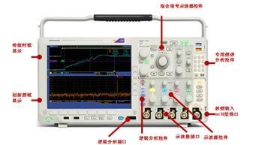
图1：MDO4000系列混合域分析仪。
跨域分析简介
随着嵌入式技术、软件无线电技术及数字射频技术的发展，在设计、开发和调试这些系统的射频驱动电路时，仅仅从频域或时域进行测试，已经无法满足它们对高效率、高可靠性的需求。这需要一种测试工具，可以将射频信号当作示波器的一个通道看待，在时域上将基带信号、控制信号、总线信号、频谱及射频信号的调制域特性有机地结合在一起。这就是时域、频域、调制域时间相关的跨域分析。目前，泰克MDO4000系列混合域分析仪是仅有的可以进行跨域分析的分析仪。
图2(a)是典型的MDO4000系列混合域分析仪进行时间相关的跨域分析示意图。图中上半部分为时域波形，下半部分为频域频谱。这张图显示了2.4GHz载波被基带数据进行ASK调制的过程。图中，黄色为基带信号，蓝色为位参考信号。位参考信号两个宽脉冲间共有七个位间隔，用以分隔8个串行二进制数，因此，黄色的基带数据在位参考信号的分隔下呈现为数据0~7。那么哪里体现了时域、频域的时间相关特性？在图2(a)、2(b)上半部分中，红色圆圈框住的橙色条表示频谱在时间轴上的时刻，也就是说，图2(a)、2(b)显示的频谱在时间轴上是上半部分橙色框时刻的频谱。通过移动橙色框在时间轴上的位置，下半部分的频谱就会有相应变化。
另一方面，在图2(a)中，上半部分时域显示还有一条橙色波形，该波形几乎与黄色基带信号一模一样，实际上该波形为2.4GHz载波信号的幅度随时间的变化，即射频信号的调制域波形。由此可见，利用时间相关的跨域分析，可以轻松测试基带信号、控制信号、射频频谱及射频信号的调制域特性之间的因果关系。
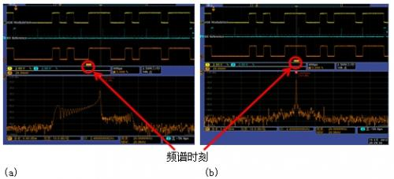
图2：MDO4000系列跨域分析示意图。
如何实现跨域分析
既然跨域分析指的是时域、频域、调制域协同分析，那么能否将用于时域分析的示波器和频域及调制域分析的频谱仪或矢量信号分析仪组成测试系统进行跨域分析？答案是否定的！因为示波器和频谱仪或矢量信号分析仪是不同的仪器，即使都用外部时钟同步，但独立的触发机制使得它们难以获得相同时基；即使忽略各仪器触发的不确定性所带来的时基误差，各台仪器分别显示的结果也很难在时间轴上对应起来。
或许有人会提出这样一个疑问：既然示波器可以测试各通道不同信号的时序关系，如果牺牲一个示波器通道，将射频信号接到该通道，然后利用示波器的FFT显示该通道的频谱，这样不是就可以进行跨域分析了吗？答案同样也是否定的。
图3是示波器截图，1通道黄色信号为控制脉冲，2通道蓝色信号为数据，3通道粉丝信号为接入的射频信号，红色曲线为3通道射频信号的FFT频谱。该射频信号在控制脉冲发出以前发射900MHz载波，在控制脉冲发出后发射2.4GHz载波。从这张截图可以发现如下问题：该示波器带宽为1GHz，因此3通道无法正确显示控制脉冲以后的2.4GHz载波；红色FFT频谱为3通道全部样点的FFT，没有时间轴上的信息。鉴于以上两点，红色FFT频谱仅显示900MHz载波频谱，无法显示整个频谱变化的过程，因此这种方法无法用于跨域分析。
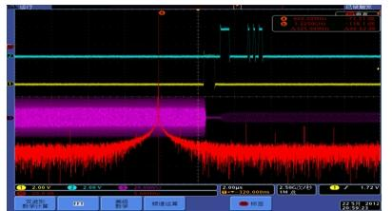
图3：示波器截图。

